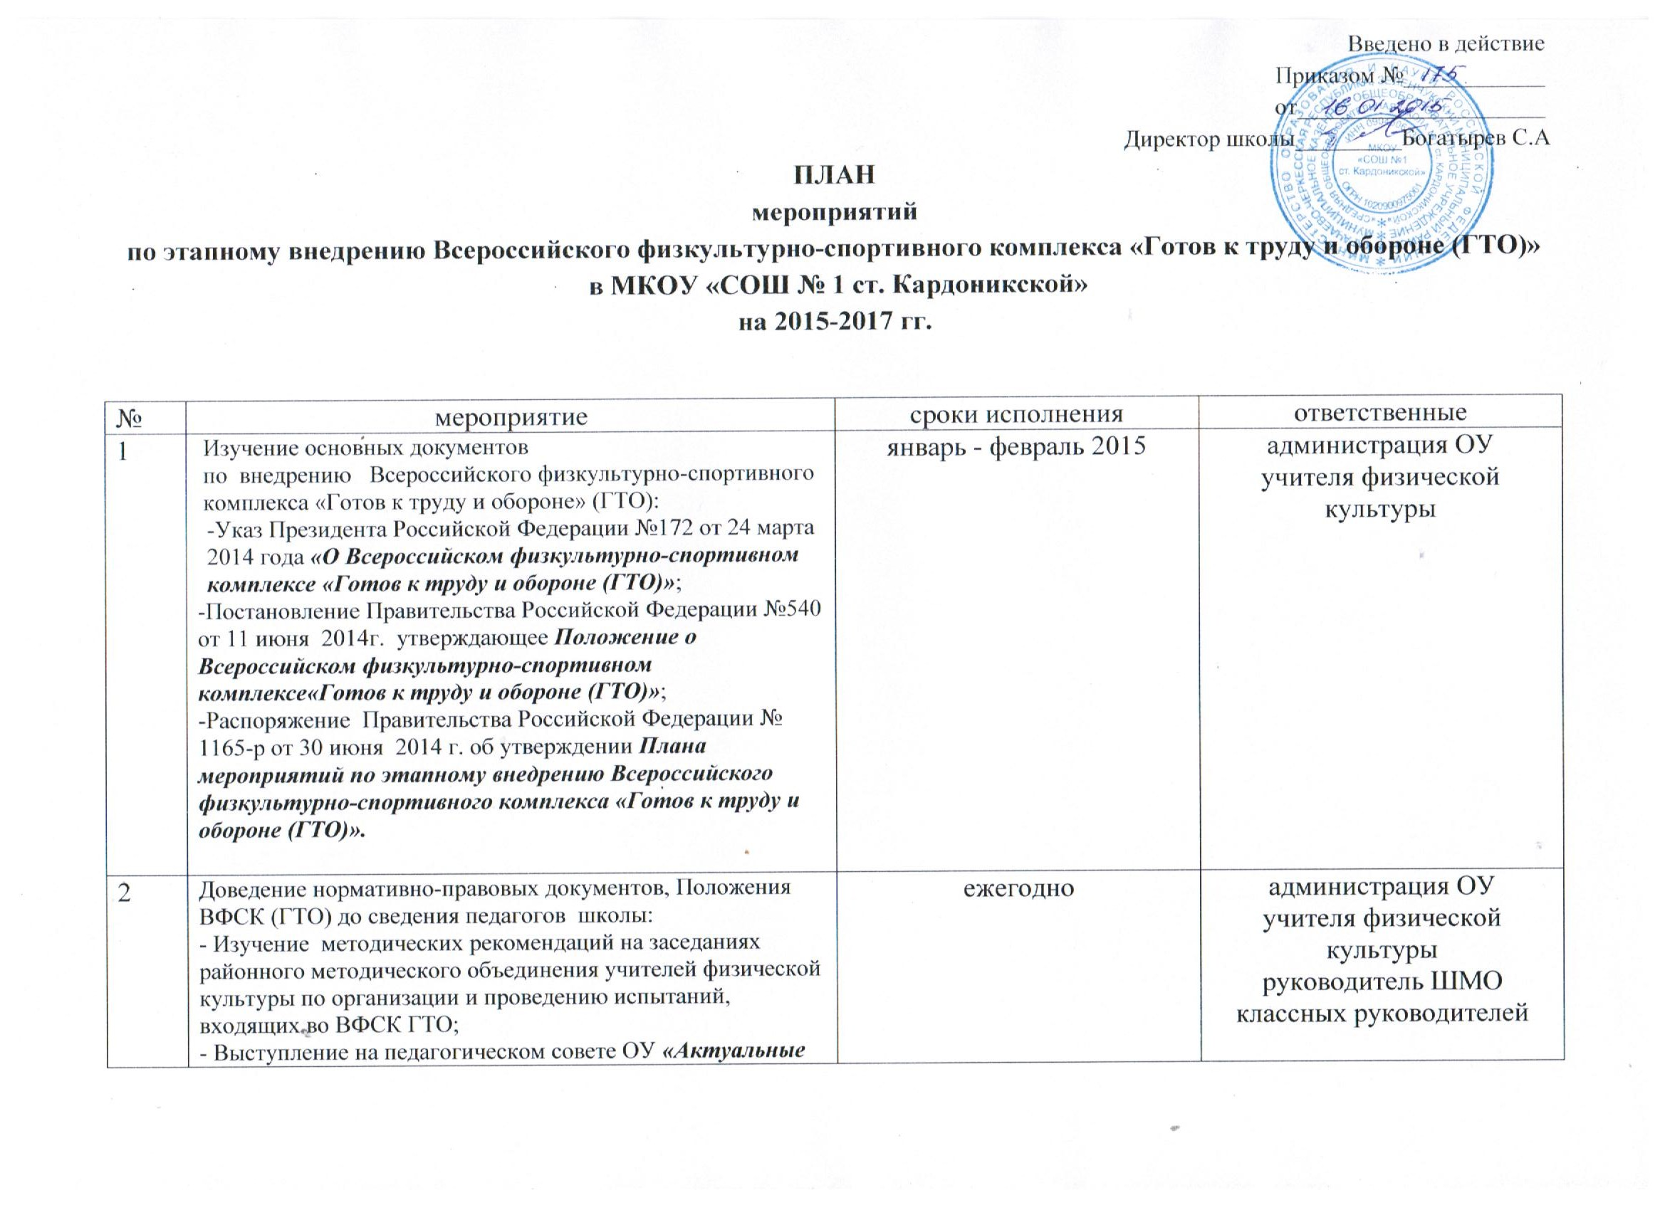
3 | Подготовка агитационного и наглядного материала «Готов к труду и обороне» (ГТО):  - Буклет «Я ГоТОв!», «Правила тестирования обучающихся», «Как мы сдаем ГТО», «ГТО при поступлении в ВУЗы»  - Оформление информационного стенда,  - работа с информационными источниками сети Интернет. | в течение года | педагог-организатор  учителя физической культуры
4 | Разъяснительная беседа на общешкольном родительском собрании по теме «Внедрение ВФСК ГТО». | ежегодно | администрация ОУ  учителя физической культуры
5 | Проведение классных часов по темам: «История ВФСК «ГТО», «Возрождение традиций ВФСК «ГТО », «Правила тестирования обучающихся», «Государственные требования к уровню физической подготовленности обучающихся при выполнении нормативов ВФСК «ГТО». | ежегодно  один раз в четверть | педагог- организатор  классные руководители  учителя физической культуры
6 | Проведение мероприятий консультативно-разъяснительного характера направленных на поддержку обучающихся, родителей (законных представителей) и педагогов желающих самостоятельно подготовиться к выполнению тестов комплекса ГТО:  - создание и пополнение картотеки «Упражнения для самостоятельной подготовки к выполнению нормативов на различные группы мышц»;  - создание и пополнение комплексов домашних заданий «ГТО на 100%» | в течение года | учителя физической культуры
7 | Организация спортивных соревнований, викторин, круглых столов по распространению и внедрению ВФСК «ГТО». | согласно плану школьного спортивного клуба «Новое поколение» | педагог- организатор  классные руководители  учителя физической культуры
8 | Участие в районных, региональных спортивных мероприятиях. | ежегодно | администрация ОУ  учителя физической культуры
9 | Проведение зимних и летних фестивалей ВФСК ГТО среди обучающихся. | ежегодно | администрация ОУ  учителя физической культуры
10 | Пропагандистская акция по продвижению ВФСК ГТО, в том числе мероприятий, проводимых в рамках Российского движения школьников | ежегодно | администрация ОУ  учителя физической культуры
11 | Составление мониторинга результатов ВФСК ГТО. | ежегодно | учителя физической культуры
12 | Представление отчета о ходе реализации плана по внедрению ВФСК ГТО. | в течение года | администрация ОУ  учителя физической культуры

